Многопараметрическая оптимизация
Задача 1. Компания производит полки двух размеров – А и В.
В неделю на рынке можно реализовать не более 550 полок. Для каждой полки типа А требуется 2м² материала, а для полки типа В – 3м² материала. Компания может закупить в неделю не более 1200м2 материала.
Для изготовления одной полки типа А требуется 12мин рабочего времени станка, а для одной полки типа В – 30мин, причем станок можно использовать не более 160час в неделю.
Прибыль от продажи полки типа А - 3 у.е., а полки типа В - 4у.е. Сколько полок А и B нужно выпустить для максимизации недельной прибыли?
РЕШЕНИЕ. Составим математическую модель задачи.
Пусть х₁, х₂ - количества полок вида А и В, соответственно. Тогда имеем:
$$\left\{\begin{aligned}3x_{1} + 4x_{2} \max{ - максимизация прибыли} \\ x_{1} + x_{2} ≤550 - ограничения на продажи \\ {2x}_{1} + 3x_{2} ≤1200 - ограничения на материалы \\ {12x}_{1} + {30x}_{2} ≤9600 - ограничения по оборудованию \end{aligned}\right.$$
Задачу решить в Excel тремя способами:
1)Симплекс,
2)ОПГ (обобщенный приведенный градиент, или «найскорейший спуска»),
3)Эволюционный (генетического программирования).
Сопоставить результаты вычислений.

Задача 2. Два поселка A и B с известными координатами расположены на некотором расстоянии от железной дороги. Поселки расположены близко друг от друга, вследствие чего принято решение построить для них общую железнодорожную станцию и проложить к ней дорогу от каждого поселка.
Местная администрация, желая сэкономить деньги, решила проложить эту дорогу так, чтобы ее общая длина была минимальной.
Поиск места оптимального расположения железнодорожной станции и разработку дорожной схемы поручили программисту Пете, который сразу понял, что в этой задаче главное – дорожная схема, а положение станции получится само собой. Он догадался, что для минимизации расходов следует проложить дороги от каждого из поселков к некоторой узловой точке P, от которой дальше все будут идти к станции C по одной общей дороге (см. Рис.1).
Предполагая, что железная дорога идет по оси X, причем A и B имеют координаты:  A:{0, Y_{A}}, B:{X_{B}, Y_{B}},  помогите Пете определить {X_{P}, Y_{P}}.  Задачу решить в Excel по тем же правилам, что и предыдущую. | 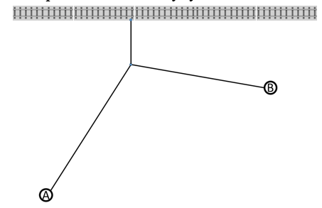  Y  X  P  C  Рис.1

